**Update en Bases de Datos NoSQL**

**Sara Viviana Garcia Villamil**

Bases de Datos NoSQL

Javier Leonardo Pineda Uribe

4 de Marzo de 2025

Tabla de contenido

Updates 3

UpdateOne#1 3

UpdateOne #2 3

UpdateOne #3 4

UpdateOne #4 5

UpdateOne #5 5

UpdateOne #1 6

UpdateOne #2 7

UpdateOne #3 8

UpdateOne #4 8

UpdateOne #5 9

updateMany #1 10

# Update

5 ejercicios de actualizar un único campo

## UpdateOne#1

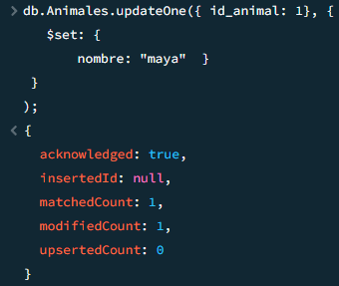Código:

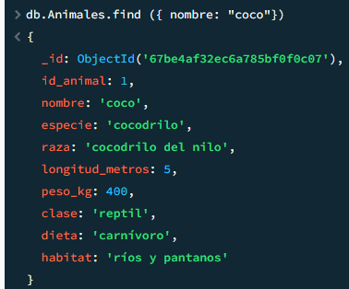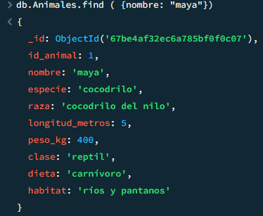ANTES DESPUES

## UpdateOne #2

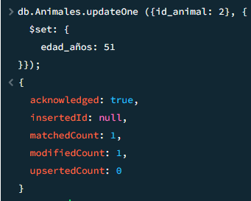Código:

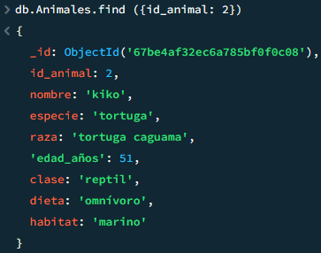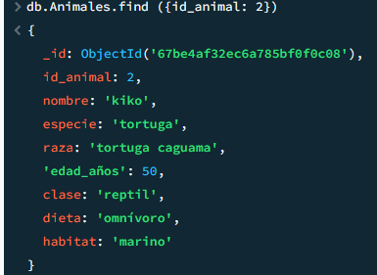ANTES DESPUES

## UpdateOne #3

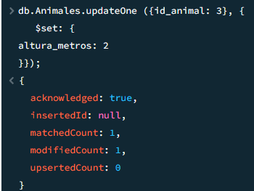Código:

ANTES DESPUES

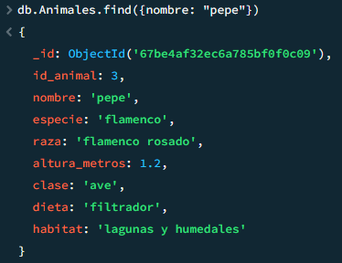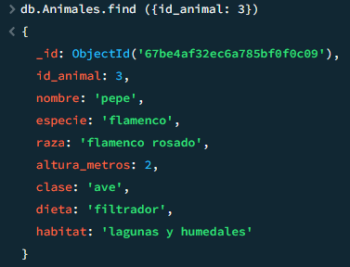

## 

## UpdateOne #4

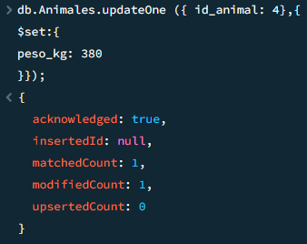Código:

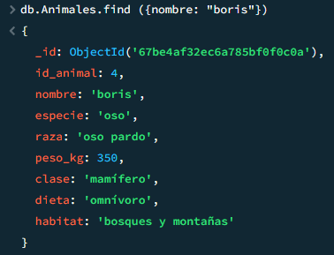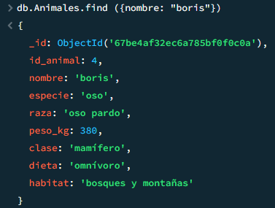ANTES DESPUES

## UpdateOne #5

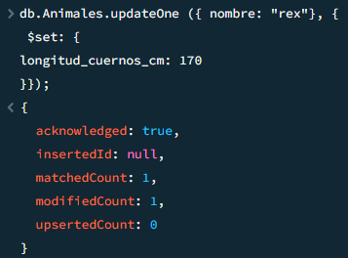Código:

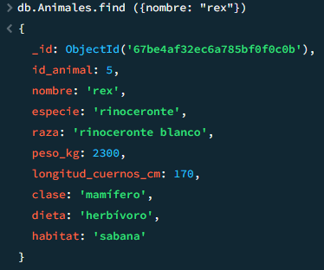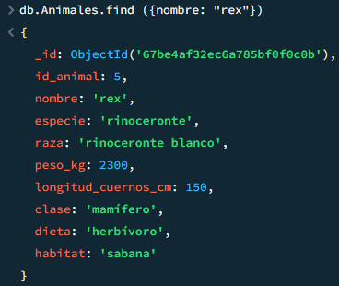ANTES DESPUES

5 ejercicios de actualizar dos o más campos

## UpdateOne #1

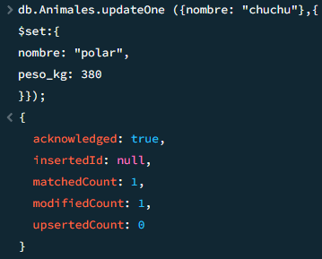Código:

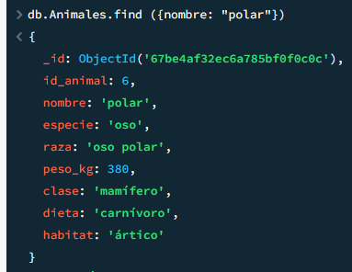ANTES DESPUES

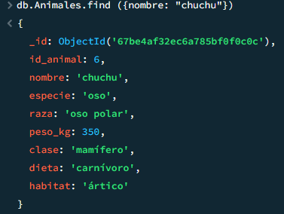

## UpdateOne #2

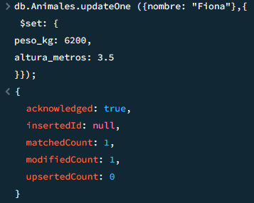Código:

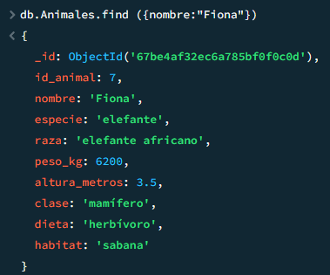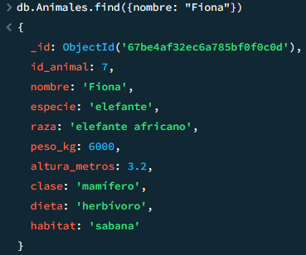ANTES DESPUES

## UpdateOne #3

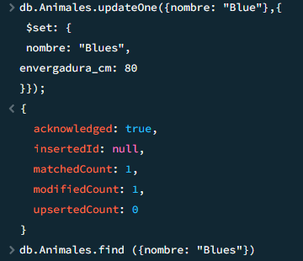Código:

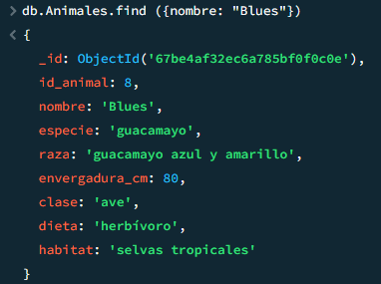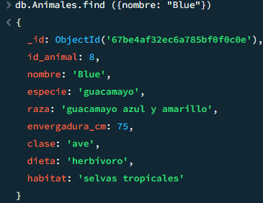ANTES DESPUES

## UpdateOne #4

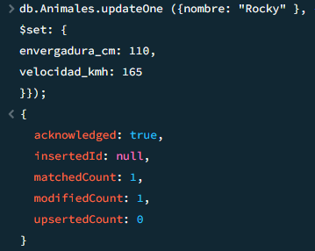Código:

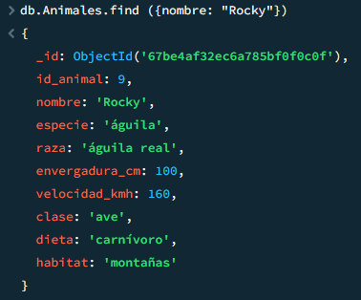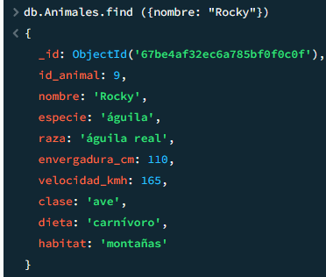ANTES DESPUES

## UpdateOne #5

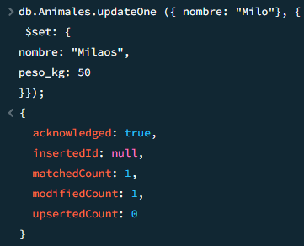Código:

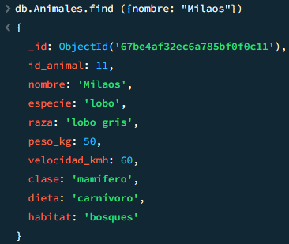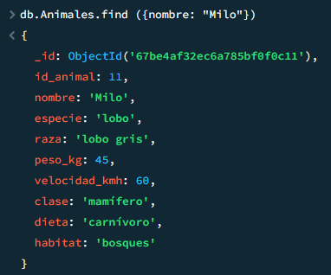ANTES DESPUES

## updateMany #1

Con todos los animales agregar un campo de más con updateMany

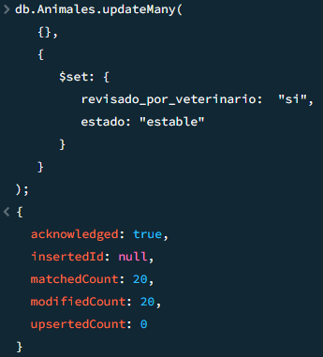

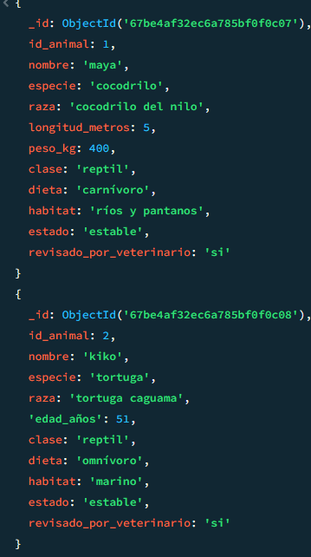ANTES DESPUES

